7 Arbeiten mit Office Dokumenten

7.1 Anlegen eines Office Dokuments
Office Dokumente werden in Teamcenter in einem eigens dafür vorgesehenen Element (Item) abgelegt.
Um ein neues Office Dokument anzulegen gehen Sie bitte zu Datei → Neu → Element… und wählen das Element „FFG Dokument“
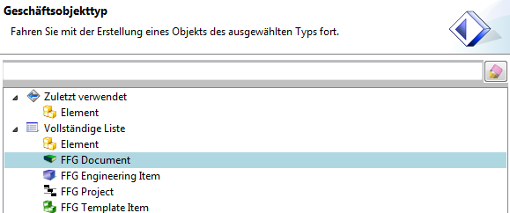
Folgendes Formular erscheint das ausgefüllt werden muss.
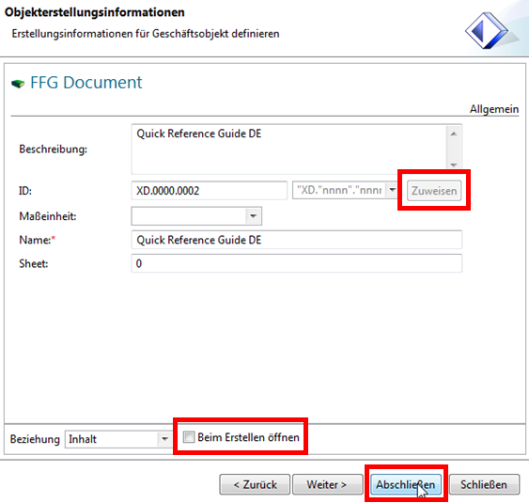
Wenn Sie vor dem Abschließen „Beim Erstellen öffnen“ auswählen (wird empfohlen) öffnet sich das neu angelegte Item automatisch. Das Anlagefenster können Sie schließen.
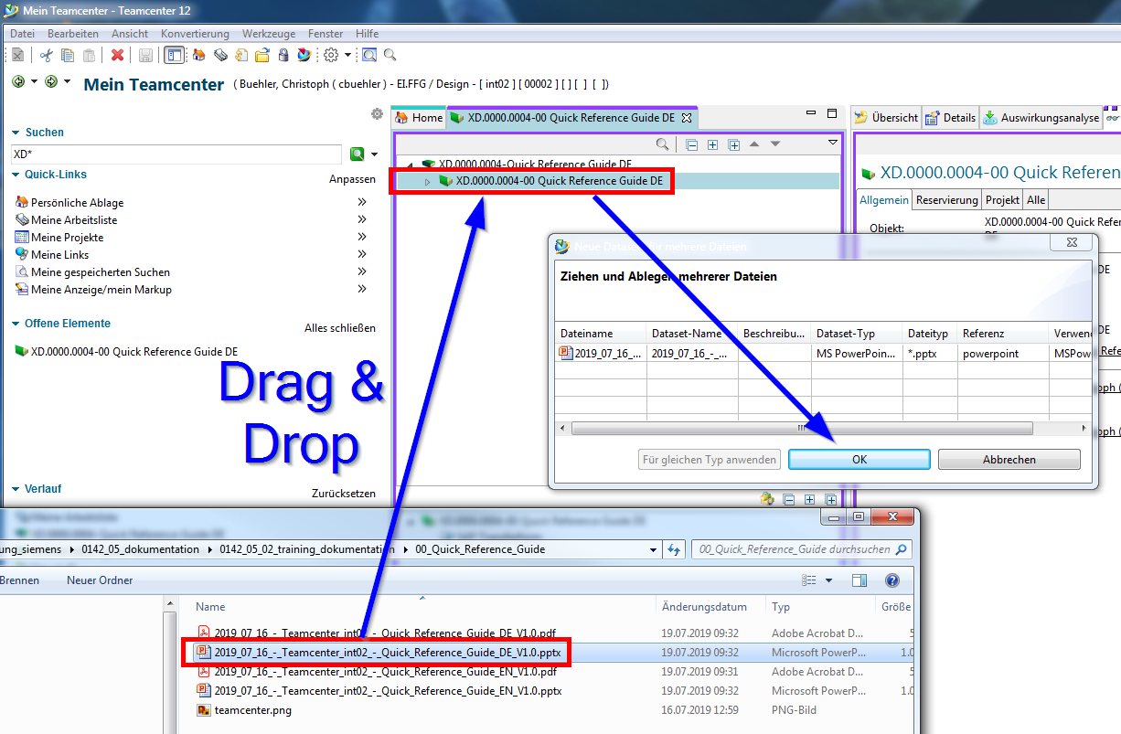
Das gewünschte Dokument jetzt einfach per Drag&Drop auf das Item Revision ziehen. Durch bestätigen mit OK wird das Dokument in Teamcenter eingecheckt.
Durch einen Doppelklick auf das Dokument wird dieses automatisch geöffnet und aus Teamcenter ausgeckeckt.
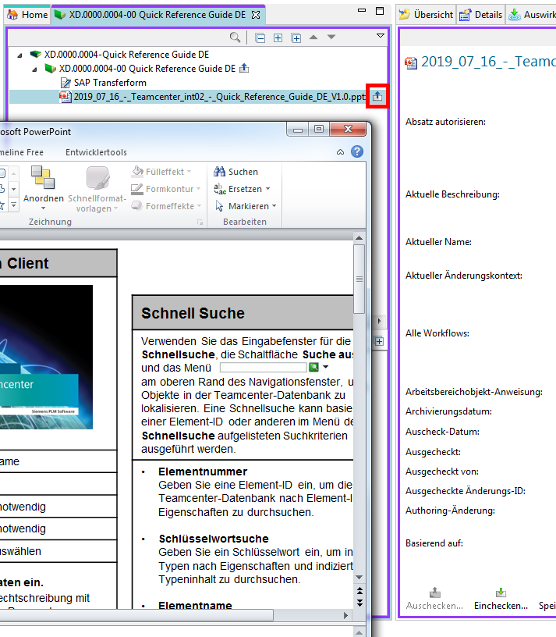
Änderungen am Dokument können nun vorgenommen werden. Nach dem Speichern und beenden der Office Applikation wird das Dokument automatisch wieder in Teamcenter eingecheckt und Ihre Änderungen sind gespeichert.

